
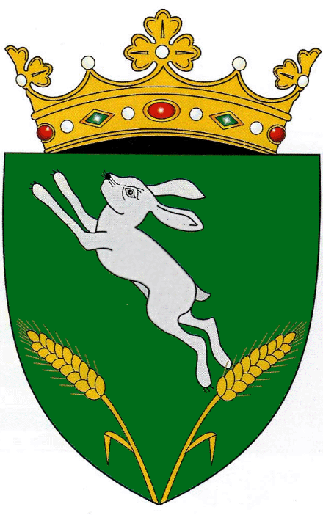
REPUBLICA MOLDOVA
Raionul Şoldăneşti
Consiliul Raional Șoldănești
Republic of Moldova, District Council Soldanesti,President of the district Soldanesti
MD-7201, Republica Moldova,or.Șoldănești, str.31 August ,1
Tel.(272)2-26-50 https://soldanesti.md/
Email:consiliul.raional-soldanesti@apl.gov.md

Proiect
DECIZIE nr. 3 - 12
din 18 iunie 2026
Cu privire la evaluarea
performanţelor profesionale
În conformitate cu prevederile art.43 alin.(1), 46 alin.(3) al Legii privind administraţia publică locală nr. 436-XVI din 28 decembrie 2006, art.12, 118-126 Cod administrativ nr.116/2018, art. 34, 36 din Legea nr.158-XVI din 4 iulie 2008 cu privire la funcţia publică şi statutul funcţionarului public, Regulamentului cu privire la evaluarea performanţelor profesionale ale funcţionarului public, aprobat prin HG nr.201 din 11 martie 2009 cu modificările și completările ulterioare şi în scopul asigurării desfăşurării evaluării performanţelor profesionale a funcţionarilor publici, Consiliul raional DECIDE:

I. Se pune în sarcina preşedintei raionului efectuarea evaluării performanţelor profesionale ale secretarului Consiliului raional Şoldăneşti, în conformitate cu legislaţia în vigoare.
II. Evaluarea performanţelor profesionale ale şefilor de subdiviziuni, numiţi de către Consiliul raional, vor fi efectuate de către preşedintele raionului, vicepreşedintele raionului, potrivit structurii organizatorice a Consiliului raional Şoldăneşti.
III. Perioada de evaluare semestrială (semestrul I al anului 2026) a funcţionarilor publici va fi cuprinsă între 15 iunie 2026 și 25 iulie 2026.
IV. Prezenta decizie se include în Registrul de Stat al Actelor Locale, cu drept de atac în Judecătoria Orhei (mun.Orhei,str.V.Mahu 135) în termen de 30 zile de la publicare, în condițiile Codului Administrativ.

Preşedintele şedinţei
Contrasemnat:
Secretara Consiliului raional Lilia Botnarenco
Elaborat: sp. pr. în probleme juridice E.Lachi

Notă informativă
la proiectul Deciziei nr. 3-12 din 18 iunie 2026
,,Cu privire la evaluarea performanţelor profesionale”
1.Denumirea autorului şi, după caz, a participanţilor la elaborarea proiectului
Aparatul Preşedintelui raionului Şoldăneşti, specialist principal în domeniul resurse umane
2. Condiţiile ce au impus elaborarea proiectului de act normativ şifinalităţile urmărite
Prezentul proiect de decizie „Cu privire la evaluarea performanţelor profesionale” a fost elaborat în temeiul art.36 din Legea nr.158-XVI din 4 iulie 2008 cu privire la funcţia publică şi statutul funcţionarului public şi a Regulamentului cu privire la evaluarea performanţelor profesionale ale funcţionarului public aprobat prin HG nr.209 din 11.03.2009 cu modificările şi completările ulterioare.
Proiectul Deciziei prevede evaluarea performanţelor profesionale ale secretarului, şefilor subdiviziunilor Consiliului raional de către preşedintele şi vicepreşedintele raionului, în baza deciziei CR.
Rezultatele evaluării performanţelor profesionale ale funcţionarului public se iau în considerare la luarea deciziilor:
- Cu privire la avansarea, menţinerea sau retrogradarea în trepte de salarizare;
- Cu privire la conferirea unui grad de calificare superior;
- Cu privire la promovarea într-o funcţie publică superioară;
- Cu privire la destituirea din funcţia publică.
3. Descrierea gradului de compatibilitate pentru proiectele care au ca scop armonizarea legislaţiei naţionale cu legislaţia Uniunii Europene
Prezentul act are ca scop armonizarea legislaţieinaţionale cu legislaţia Uniunii Europene
4.Principalele prevederi ale proiectului și evidențierea elementelor noi
Se propune spre aprobare proiectul Deciziei nr. 3- 12, din 18 iunie 2026 ,,Cu privire la evaluarea performanţelor profesionale”
5. Fundamentarea economico-financiară
Nu necesită alocarea de mijloace financiare suplimentare.
6. Modul de încorporare a actului în cadrul normativ în vigoare
Proiectul se încorporează în sistemul actelor normative și nu va necesita modificarea altor acte.
7. Avizarea şi consultarea publică a proiectului
Conform art.32 din Legea nr.100/2017 cu privire la actele normative, proiectul Deciziei a fost avizat de către Direcția Finanțe, specialistul principal în problem juridice, secretarul Consiliului raional, contabilul-şef din cadrul Aparatului Preşedintelui raionului Şoldăneşti. În scopul respectării prevederilor Legii nr. 239/2013 privind transparența procesului decizional, proiectul dat este plasat pe pagina web oficială a Consiliului raional www.soldanesti.md, la directoriul Transparenţa decizională, secţiunea Consultări publice ale proiectelor.
Specialist principal în probleme juridice Eugen Lachi

